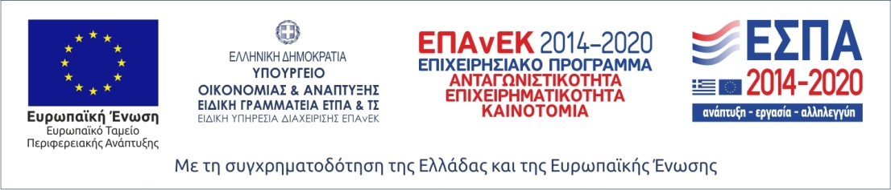

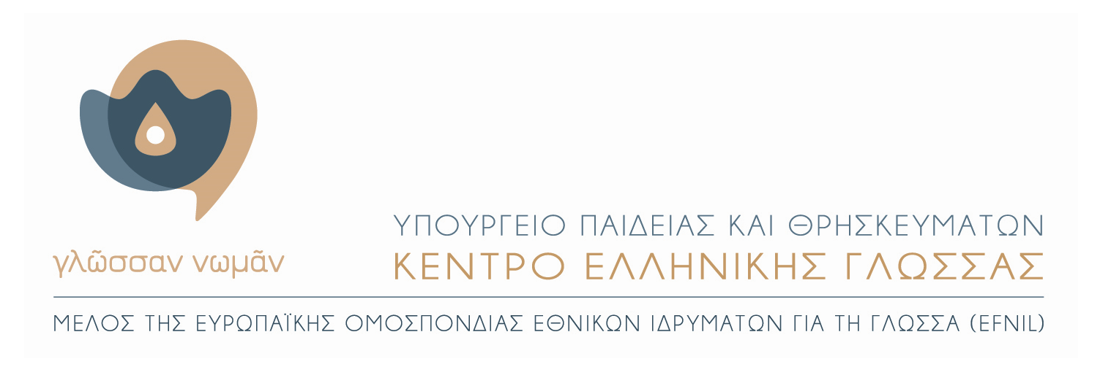

Το Κέντρο Ελληνικής Γλώσσας οργανώνει σεμινάριο με τίτλο:

Αφήγηση και διδασκαλία: δημιουργώντας μικροδιηγήσεις από ψηφιακούς γλωσσικούς πόρους

Το σεμινάριο απευθύνεται σε περιορισμένο αριθμό εκπαιδευτικών φιλολόγων. Θα πραγματοποιηθεί διαδικτυακά τη Δευτέρα 20 Σεπτεμβρίου 2021, ώρες 18:30-21:00, και τη Δευτέρα 27 Σεπτεμβρίου 2021, ώρες 18:30-21:00.

Σκοπός του σεμιναρίου είναι να πειραματιστούν οι συμμετέχοντες στη συνεργατική σύνθεση μικροδιηγήσεων ακολουθώντας γενικές κατευθύνσεις δημιουργίας ιστοριών του συγκεκριμένου είδους αφήγησης. Για τον σκοπό θα αξιοποιηθούν ψηφιακοί γλωσσικοί πόροι της υποδομής clarin:el. Στη συνέχεια, οι συμμετέχοντες θα εργαστούν στη διδακτική αναπλαισίωση του συγκεκριμένου πειραματισμού.

Το σεμινάριο θα στηριχθεί στη μέθοδο ομαδοσυνεργατικής εργασίας με μικρό αριθμό συντονιστών, χωρίς τη συμβατική διάκριση επιμορφωτών και επιμορφούμενων.

Οι ενδιαφερόμενοι μπορούν να στείλουν δήλωση ενδιαφέροντος στην ηλεκτρονική διεύθυνση centre@komvos.edu.gr (υπόψη κ. Β. Βασιλειάδη) μέχρι την Πέμπτη 16 Σεπτεμβρίου 2021.

Θα ακολουθήσουν περισσότερες πληροφορίες για όσους δηλώσουν συμμετοχή.

Όποιος ενδιαφέρεται μπορεί να λάβει βεβαίωση συμμετοχής μετά την ολοκλήρωση του σεμιναρίου.

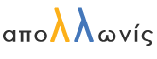

Τι είναι το «Απολλωνίς»;
Η ΑΠΟΛΛΩΝΙΣ είναι η εθνική υποδομή που υποστηρίζει και προωθεί τις ψηφιακές ανθρωπιστικές επιστήμες και τέχνες, και τη γλωσσική τεχνολογία και καινοτομία στην Ελλάδα. Εντάσσεται στη Δράση «Ενίσχυση των Υποδομών Έρευνας και Καινοτομίας» και χρηματοδοτείται από το Επιχειρησιακό Πρόγραμμα «Ανταγωνιστικότητα, Επιχειρηματικότητα και Καινοτομία» στο πλαίσιο του ΕΣΠΑ 2014-2020, με τη συγχρηματοδότηση της Ελλάδας και της Ευρωπαϊκής Ένωσης (Ευρωπαϊκό Ταμείο Περιφερειακής Ανάπτυξης).

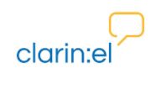

Τι είναι το CLARIN:EL;
Το CLARIN:EL είναι η εθνική Υποδομή Γλωσσικών πόρων και Τεχνολογιών στην Ελλάδα. Αποστολή του είναι η συλλογή, η τεκμηρίωση, η συντήρηση και ο διαμοιρασμός ψηφιακών γλωσσικών πόρων, εργαλείων γλωσσικής τεχνολογίας καθώς και πιστοποιημένων διαδικτυακών υπηρεσιών γλωσσικής επεξεργασίας
υποστηρίζοντας τους ερευνητές, ακαδημαϊκούς, φοιτητές, επαγγελματίες στον τομέα της γλώσσας, πολίτες-επιστήμονες και το ευρύ κοινό που δραστηριοποιούνται στους τομείς των Γλωσσικών Σπουδών, των Ψηφιακών Ανθρωπιστικών και Κοινωνικών Επιστημών, της Πολιτιστικής Κληρονομιάς, της Γλωσσικής Τεχνολογίας και της Τεχνητής Νοημοσύνης, της Πληροφορικής, των Γνωστικών Επιστημών, κλπ.
Η Υποδομή CLARIN:EL συμμετέχει στον Εθνικό Οδικό Χάρτη Ερευνητικών Υποδομών και είναι το ελληνικό σκέλος της Ευρωπαϊκής Υποδομής CLARIN ERIC.

